MODERNISATION OF THE ROLLING ELEMENT OF THE HIGH-VOLTAGE CELL KRU-2-10

МОДЕРНІЗАЦІЯ ВИКАТНОГО ЕЛЕМЕНТУ ВИСОКОВОЛЬТНОЇ КОМІРКИ КРУ-2-10

Tsymbal B.M. DSc, Associate Professor, LLC “TECHNICAL UNIVERSITY “METINVEST POLYTECHNIC”, Zaporizhzhia, Ukraine and National University of Civil Protection of Ukraine, 94 Chernyshevska Str. Kharkiv, Ukraine
Moiseiev V.І., student (group 133-23-1m), LLC “TECHNICAL UNIVERSITY “METINVEST POLYTECHNIC”, Zaporizhzhia, Ukraine

Цимбал Б.М., д.держ.упр., доцент, ТОВ «ТЕХНІЧНИЙ УНІВЕРСИТЕТ «МЕТІНВЕСТ ПОЛІТЕХНІКА», м. Запоріжжя, Україна та Національний університет цивільного захисту України, м. Харків, Україна
Моісеєв В.I. студент (гр. 133-23-1м), ТОВ «ТЕХНІЧНИЙ УНІВЕРСИТЕТ МЕТІНВЕСТ ПОЛІТЕХІНКА», м. Запоріжжя, Україна

Зовнішній вигляд комірки КРУ-2-10 (модифікація КВ-02-10) можна побачити на рисунку 1. Призначена для роботи в електричних установках трифазного змінного струму частотою 50 Гц напругою 6-10 кВ для систем з ізольованою нейтраллю та заземленою через струмообмежуючий реактор [1].
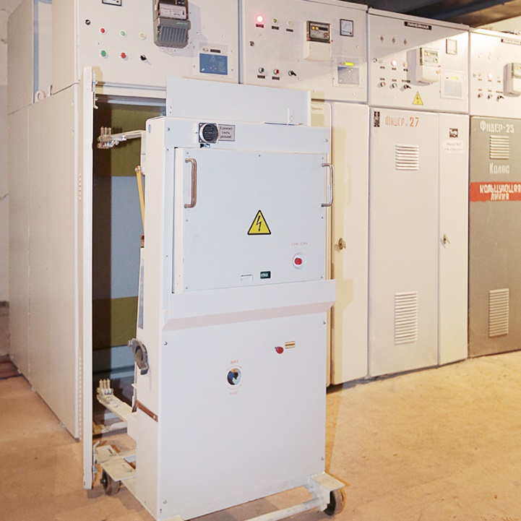

Рис. 1. Комірка високовольтна КРУ-2-10 з викотним елементом – високовольтним вимикачем в складі діючої електроустановки
Електрообладнання, яке знаходиться в підзвіті ЦМП ПРАТ «ПІВНГЗК», в переважнійбільшості, виробництвом з радянських часів – технічно та морально застаріле. Використання маслонаповненого електрообладнання веде за собою ряд недоліків та наслідків:
1. Проблема екології. Маслонаповнене електрообладнання в складі має масло трансформаторне, в переважній більшості марки Т-1500. Ця марка сірчанокислотної виробляється з малосірчаної нафти. Застосовуються для масляних вимикачів та іншої високовольтної апаратури (напругою до 500 кВ) як основний електроізоляційний матеріал. Має низьке кислотне число, з нього видалена волога та домішки. Під час обслуговування електрообладнання найважливішим параметром є контроль стану масла. Періодично беруться зразки на аналізи високовольтних випробувань та хімікофізичних властивостей. Відпрацьоване масло необхідно правильно утилізувати.
2. Після розпаду СРСР запчастини до електрообладнання постачались із країни агресора. Наразі постачання зупинилось, існують ризики виходу з ладу без можливості відновлення.
3. Вага масляного вимикача ВМПЕ-10 номінального струму 1600 А сягає 220 кг. В порівнянні, якщо візок вимикача ВМПЕ-10 модернізувати та встановити вакуумний модуль замість масляних полюсів, то вага зменшується до 110 кг. Враховуючи обслуговуючий черговий персонал на підстанціях (95% персоналу це жінки), а також зміщений центр тяжіння візка масляного вимикача, розмір коліс, на яких перекочують візок – існує велика ймовірність травмування на робочому місці працівників.
4. Застарілий тип конструкції, вага комутаційного електрообладнання, а також моральне та технічне старіння призводять до втрати часу на оперативні перемикання. Для виконання заявки на введення в роботу, або виведення в ремонт, за всіма правилами, з веденням оперативної документації та виконанням всіх заходів ПТЕЕС, ПБЕЕС, та діючих положень на комбінаті, чергова підстанції витрачає в середньому 20-25 хвилин, а враховуючи кількість приєднань на підстанціях, об’єми ремонтів та їх необхідність, це прямо впливає на виробничі потужності та об’єми виробництва підприємства.
На більшості підприємств часто виникає питання модернізації окремих частин комплектних розподільчих пристроїв – дооснащення комірок (шаф). Модернізація розподільчих пристроїв полягає в заміні масляних високовольтних вимикачів на вакуумні високовольтні вимикачі (ВВВ-12) та заміну старого релейного захисту на нові блоки захисту та управління (БЗУ-2-11).
Ретрофіт – це модернізація або часткове переоснащення комплектних розподільчих пристроїв та розподільчих шаф (КРП) шляхом заміни старого обладнання, що відпрацювало свій термін експлуатації, на сучасне.
Першим кроком у процесі модернізації є заміна найбільш зношеного та критичного елемента такого обладнання - масляного вимикача. В основі нового розподільчого пристрою лежать сучасні типи вимикачів - вакуумні або газові, пружинні або електромагнітні. На відміну від масляних вимикачів, вони не потребують постійного обслуговування і мають тривалий термін служби. Також можлива більш повна (комплексна) модернізація КРП: блокова заміна шафи, яка включає заміну кочення, механізму шторок, приводу заземлювача, дверей, релейної шафи і т.д.
Надійність роботи розподільчого пристрою або щита безпосередньо залежить від надійності комутаційного обладнання. Така модернізація є простим і економічно ефективним рішенням проблеми зносу вимикачів у старих розподільчих пристроях.
Модернізація існуючого електрообладнання є більш економічно вигідною, ніж придбання нового обладнання, проведення проектних та будівельних робіт для його встановлення, а також компенсація втрат через відключення електроенергії під час заміни. А періодичний ремонт і обслуговування вимикачів, що відпрацювали свій ресурс, не гарантують надійності електропостачання споживачів. При цьому інші елементи комірки не завжди потребують оновлення.
Типові варіанти заміни обладнання:
1. Заміна старого вимикача, що відпрацював свій ресурс на рухомому елементі КРП або в КСО, на новий з використанням адаптаційного комплекту з модернізацією або заміною системи блокування та адаптацією вторинного приєднання вимикача. Цей варіант є найбільш економічним, але тривалим та трудомістким.
2. Заміна всього викатного елемента на новий. У цьому випадку новий блок матиме ті ж самі розміри і з'єднання, що і той, який він замінює. Весь комплект замків також буде відповідати існуючому. Цей варіант набагато швидший і практично не вимагає трудовитрат. Ще однією перевагою цього варіанту модернізації є можливість використання старого розсувного елемента з масляним (маломасляним) вимикачем в якості резервного.
3. Заміна на готовий модуль під назвою «OneFit» – готовий модуль з вимикачем, механічними та електричними блокуваннями, захисними шторками та системою адаптації стандартних штепсельних силових контактів до наявних відповідних деталей. Це рішення є найдорожчим, але має низку переваг над попередніми: покращені діелектричні властивості, стандартизоване тестування згідно з IEC 62271-1 та підвищена надійність механізмів модуля [2].
Викатний елемент являє собою збірну конструкцію з окремих деталей та вузлів, скріплених між собою зварними з'єднаннями, на яку встановлюється вимикач, і є невід'ємним, ексклюзивним компонентом для роботи вимикача.
Для виключення помилкових дій персоналу в конструкції розкочування передбачені наступні блокування: механічне блокування можливості вкочування/викочування візка при включеному вимикачі та механічне блокування можливості включення автоматичного вимикача.
Перелік використаних джерел
- К-ХІІ, КРУ-2-10-20У3 | Обладнання. електроенергетика. URL: https://forca.com.ua/info/oborudovanie/k-hii-kru-2-10-20u3.html (дата звернення: 20.10.2024).
- КРП K-6 (K-VI) РЕТРОФІТ - ПРОЕКТ-EНЕРГО. ПРОЕКТ-ЭНЕРГО - ПРОЕКТ-EНЕРГО. URL: https://proekt-energo.com/uk/kru-k-6-retrofit (дата звернення: 20.10.2024).

